ВСЕРОССИЙСКАЯ ОЛИМПИАДА ШКОЛЬНИКОВ
ПО ОСНОВАМ БЕЗОПАСНОСТИ И ЗАЩИТЫ РОДИНЫ
(МУНИЦИПАЛЬНЫЙ ЭТАП)
ТЕОРЕТИЧЕСКИЙ ТУР
средняя возрастная группа (9 класс)

Уважаемый участник олимпиады!

Вам предстоит выполнить теоретические (модуль 1) и тестовые задания (модуль 2).
Время выполнения заданий теоретического тура 1 час 30 минут (90минут).
Выполнение теоретических заданий модуля 1 целесообразно организовать следующим образом:
- не спеша, внимательно прочитайте задание и определите, наиболее верный и полный ответ;
- отвечая на теоретический вопрос, обдумайте и сформулируйте конкретный ответ только на поставленный вопрос;
- если Вы отвечаете на задание, связанное с заполнением таблицы или схемы, не старайтесь детализировать информацию, вписывайте только те сведения или данные, которые указаны в вопросе;
- особое внимание обратите на задания, в выполнении которых требуется выразить Ваше мнение с учетом анализа ситуации или поставленной проблемы. Внимательно и вдумчиво определите смысл вопроса и логику ответа (последовательность и точность изложения). Отвечая на вопрос, предлагайте свой вариант решения проблемы, при этом ответ должен быть кратким, но содержать необходимую информацию;
- после выполнения всех предложенных заданий еще раз удостоверьтесь в правильности выбранных Вами ответов и решений.
Выполнение заданий модуля 2 целесообразно организовать следующим образом:
- не спеша, внимательно прочитайте тестовое задание;
- определите, какой из предложенных вариантов ответа (в случае их наличия) наиболее верный и полный;
- напишите ответ (на задания со свободным ответом), либо букву, цифру, соответствующую выбранному Вами ответу (на задания с выбором ответа из предложенных);
- продолжайте, таким образом, работу до завершения выполнения заданий;
- после выполнения всех предложенных заданий еще раз удостоверьтесь в правильности ваших ответов;
- если потребуется корректировка выбранного Вами варианта ответа, то неправильный вариант ответа зачеркните крестиком и рядом напишите новый.
Предупреждаем Вас, что:
- при оценке заданий модуля 2, где необходимо определить один правильный ответ, 0 баллов выставляется за неверный ответ и в случае, если участником отмечены несколько ответов (в том числе правильный), или все ответы;
- при оценке заданий модуля 2, где необходимо определить все правильные ответы, 0 баллов выставляется, если участником отмечены неверные ответы, большее количество ответов, чем предусмотрено в задании (в том числе правильные ответы) или все ответы.
Задание теоретического тура считается выполненным, если Вы вовремя сдаете его членам жюри.

Максимальная оценка – 100 баллов.

МОДУЛЬ 1

Задание 1. Напишите фамилию, имя, отчество Министров обороны Российской Федерации изображен на портретах.
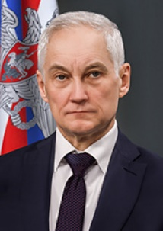
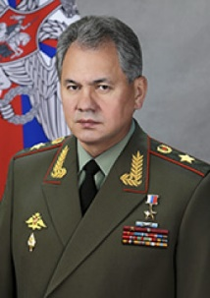
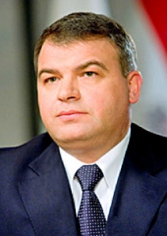
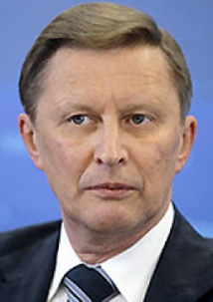
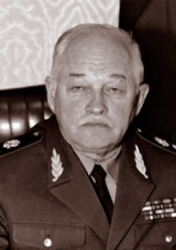
Оценка задания. Максимальная оценка за правильно выполненное задание – 5 баллов, при этом:
- за каждый правильный ответ по каждой позиции начисляется по 1 баллу;
- при отсутствии правильных ответов баллы не начисляются.

Задание 2. Распределите обязанности командира полка и начальника штаба полка.
А | Командир полка |  | 1 | постоянно проводить с офицерами работу по воинскому воспитанию и совершенствованию профессиональной подготовки
Б | Начальник штаба полка |  | 2 | распределять по подразделениям прибывающее в полк пополнение
 |  |  | 3 | постоянно знать истинное положение в подразделениях полка и их состояние, а также контролировать ход выполнения поставленных им задач
 |  |  | 4 | организовывать работу штаба и повседневно руководить ею, согласовывать работу начальников родов войск и служб;
 |  |  | 5 | организовывать исполнение уголовного наказания в виде ограничения по военной службе
 |  |  | 6 | руководить финансовой и хозяйственной деятельностью полка, обеспечивая законное и экономное расходование материальных и денежных средств
 |  |  | 7 | вести учет боевой подготовки, а также преступлений и происшествий;
 |  |  | 8 | вести исторический формуляр полка
 |  |  | 9 | утверждать график отпусков военнослужащих полка
 |  |  | 10 | руководить боевой подготовкой и воспитанием личного состава полка, умело управлять полком
Оценка задания. Максимальная оценка за правильно выполненное задание – 10 баллов

Задание 3. Отметьте высказывания, прописанные в «Кодекс чести русского офицера» знаком «+»
Ответ:
Высказывание | Да | Нет
Ставь выше всего славу русской армии
Уважай свое начальство и верь ему.
Не прибегай никогда к употреблению кличек или прозвищ, искажению воинских званий, а также грубость или фамильярное обращение по отношению ко всем.
Не сиди, не кури, не держи руки в карманах одежды, в присутствии начальника (старшего) без его разрешения.
Повинуйся дисциплине.
Не повышай голос, не перебивай и не отвлекайся на построении.
Умей признавать свои ошибки.
Учитывай возраст, статус и социальный уровень собеседника.
Лучшая часть храбрости – осторожность.
Будь вежливым и скромным в обхождении со всеми людьми.
Оценка задания. Максимальная оценка за правильно выполненное задание – 5 баллов

Задание 4. Напишите новый состав автомобильной аптечки с указанием наименования медицинского изделия
Оценка задания. Максимальная оценка за правильно выполненное задание – 20 баллов

Задание 5. Перечислите условия, при которых в медицинской организации необходимо обязательное использование медицинских перчаток.
Оценка задания. Максимальная оценка за правильно выполненное задание – 5 баллов

Задание 6. Соотнесите название скорпиона с изображением.
А | 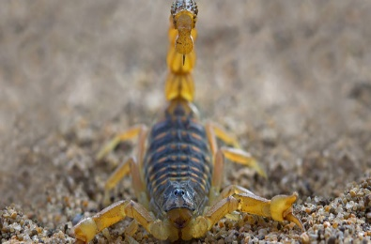 |  | 1 | Кавказский скорпион
Б | 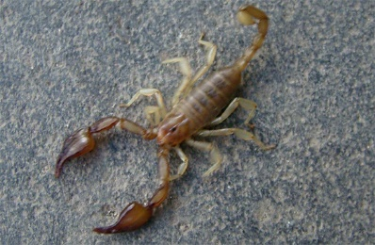 |  | 2 | Итальянский скорпион
В | 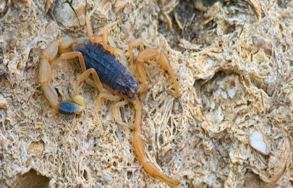 |  | 3 | Мингрельский скорпион
Г | 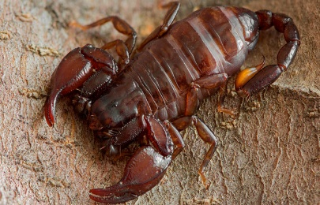 |  | 4 | Пёстрый скорпион
Д | 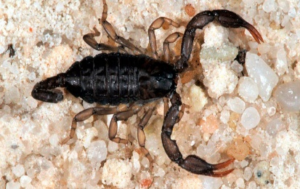 |  | 5 | Крымский скорпион
Оценка задания. Максимальная оценка за правильно выполненное задание – 5 баллов
МОДУЛЬ 2

Заполните таблицу, указав только один из предложенных вариантов.
За правильный ответ будет начислен 1 балл.

1. Что обозначает красный цвет пламени костра?
- неполное сгорание топлива
- топливо сгорает полностью, без остатка
- в горящем материале присутствует медь или фосфор
- очень интенсивное и эффективное горение при высоких температурах, часто превышающих 1200 °C

2. Какой топографический знак изображён на картинке
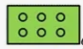 | - редколесье  - фруктовый сад  - кустарник  - луг

3. В соответствии с корабельной боевой организацией мичманам, старшинам и матросам присваиваются боевые номера, которые заносятся в табель нумерации личного состава. Сколько частей имеет боевой номер?
а) 10
б) 7
в) 5
г) 3

4. За сколько минут утром до сигнала "Подъем", дежурный по роте производит подъем заместителей командиров взводов и старшины роты?
а) 10 минут
б) 5 минут
в) 15 минут
г) в одно время с солдатами

5. Признаком шока является:
а) чувство жажды
б) бледная холодная и влажная кожа
в) рвота
г) «синдром енота»

6. «Любая деятельность потенциально опасна» – это … науки о безопасности жизнедеятельности
а) принцип
б) предмет
в) аксиома
г) объект.

7. Свойство человека и компонентов окружающей среды причинять ущерб живой и неживой материи – это …
а) риск
б) происшествие
в) опасность
г) очаг

8. Закончите фразу: «Если у вас или у ваших соседей случился пожар, главное – сразу …»
- нужно приступить к тушению
- вызвать пожарную охрану
- покинуть помещение
- закрыть окна и двери

9. Какой термин описывает данное определение?
«Комплекс организационных и технических мероприятий, направленных на обеспечение безопасности людей, на предотвращение пожара, ограничение его распространения, а также на создание условий для успешного тушения пожара»
- тушение пожара
- пожарная безопасность
- пожарная профилактика
- противопожарная обработка

10. Основываясь на требованиях ГОСТ Р 53254-2009 какая должна быть ширина стационарной пожарной лестницы, ведущей на кровлю общественного здания?
а) не менее 1,5 метра
б) не менее 0,9 метра
в) не менее 1,0 метра
г) не менее 1,2 метра

11. Согласно ГОСТ Р 12.2.143-2009, система фотолюминесцентных эвакуационных путей должна оставаться эффективной при аварийном отключении основного освещения. Какой параметр, указанный в стандарте, является КРИТИЧЕСКИ ВАЖНЫМ для обеспечения достаточной видимости знаков в первые 10-15 минут эвакуации, и какой должен быть его минимальный порог?
а) яркость свечения через 10 минут после отключения освещения – не менее 200 мкд/м²
б) длительность послесвечения не менее 24 часов.
в) цветовая координата в синей области спектра
г) контрастность знака при дневном освещении не менее 0.8

12. Определите вид раны по её характеристике: «сопровождается значительной зоной размозжения, имеет неровные края, окружена кровоподтёком, могут страдать и внутренние органы».
а) ушибленная
б) резаная
в) рваная
г) колотая

13. Ребро квартального столба на лесной просеке между двумя меньшими номерами будет указывать:
а) на юго-восток
б) на север
в) на юг
г) на восток

14. Географические координаты 68°58′00″ с. ш. 33°05′00″ в. д. приблизительно соответствуют:
а) Калининграду
б) Мурманску
в) Москве
г) Владивостоку

15. Рассчитайте минимальное количество порошковых огнетушителей ОП-5 для производственного цеха площадью 400 м² (класс пожарной опасности — В2).
а) 2 огнетушителя
б) 4 огнетушителя
в) 6 огнетушителей
г) 8 огнетушителей

16. Какой минимальной ширины должны быть эвакуационные выходы из зрительного зала школы согласно СП 1.13130.2020, если через них будут эвакуироваться более 50 человек?
а) 0.8 метра
б) 1.2 метра
в) 1.5 метра
г) 2.0 метра

- Что обозначает аббревиатура «FPV»?
а) полет по камере
б) полет без камеры
в) вид от первого лица
г) полет от первого лица

- Что из перечисленного не является распространенным предвестником землетрясения?
а) искрение проводов линий электропередач
б) быстрое падение атмосферного давления
в) запах газа в районах, где раньше этого не отмечалось
г) поведение домашних животных

- Общие правила и обязанности военнослужащих, взаимоотношения между ними, обязанности основных должностных лиц полка и его подразделений, а также правила внутреннего распорядка определяет:
а) Устав внутренней службы Вооруженных Сил Российской Федерации;
б) Строевой устав Вооруженных Сил Российской Федерации;
в) Дисциплинарный устав Вооруженных Сил Российской Федерации.

- Запас Вооруженных Сил Российской Федерации предназначен:
а) для развертывания в военное время народного ополчения;
б) для создания резерва дефицитных военных специалистов;
в) для развертывания армии при мобилизации и ее пополнения во время войны.

Заполните таблицу, указав все верные ответы из предложенных вариантов
(не более 2-х ответов).
За правильно указанные ответы в каждом задании начисляется 2 балла.

21. Командир полка обязан:
а) знать деловые, морально-политические и психологические качества каждого офицера, прапорщика (мичмана); постоянно проводить с офицерами работу по воинскому воспитанию и совершенствованию профессиональной подготовки
б) организовывать исполнение уголовного наказания в виде ограничения по военной службе
в) подводить еженедельно итоги боевой подготовки роты, состояния воинской дисциплины и внутреннего порядка, внутренней и караульной служб, а также безопасности военной службы
г) проверять подготовку вооружения и военной техники роты перед каждым выходом на занятия (учения), а также их наличие по возвращении с занятий (учений); принимать меры по предупреждению поломок вооружения и военной техники и катастроф, аварий с ними; обеспечивать выполнение личным составом требований безопасности военной службы при проведении занятий, стрельб, учений, работ и других мероприятий повседневной деятельности

22. Гражданин имеет право на замену военной службы по призыву альтернативной гражданской службой в случаях, если:
а) он учится в высшем учебном заведении по специальностям в области
б) несение военной службы противоречит его убеждениям или вероисповеданию
в) его профессия связана с социальной и благотворительной деятельностью
г) он относится к коренному малочисленному народу, ведет традиционный образ жизни, осуществляет традиционное хозяйствование и занимается традиционными промыслами

23. Выберете из предложенных вариантов каких видов блох не существует
- человеческая
- обезьянья
- крысиная
- кроличья
- лошадиная

24. Какие из перечисленных требований безопасности не позволят уберечься от клещевого энцефалита в лесу?
- остерегаться густой травы и низкорослого кустарника
- регулярно проводить само- и взаимоосмотры
- залезать в норы и дупла руками, одетыми в перчатки
- надевать головной убор
- одевать белую одежду

25. Выберите верные симптомы скарлатины:
а) тошнота
б) головная боль
в) больно сгибать шею
г) воспаление миндалин
д) обильная сыпь

26. Гипо- и авитаминозы наблюдаются при:
а) потреблении большого количества витамина D
б) гипертонической болезни
в) инфаркте миокарда
г) болезнях печени
д) глистных инвазиях

27. Анемия (малокровие) развивается при дефиците витаминов:
а) В12
б) фолиевой кислоты
в) В1
г) К
д) Е

28. Выберите из предложенных вариантов уровни взаимодействия человека и окружающей среды
- комфортный
- допустимый
- не допустимый
- оптимальный
- безопасный

29. Выберите из предложенных вариантов группы источников опасности
- биологические
- физиологические
- генетические
- психофизеологические
- бактереологические

- Укажите части тела человека, на которые можно накладывать кровоостанавливающий жгут:
а) верхняя треть предплечья
б) средняя треть предплечья
в) нижняя треть плеча
г) средняя треть голени
д) верхняя треть голени
е) верхняя треть плеча

- Укажите какое градусное значение указывает на север: (военная топография)
а) 270
б) 360
в) 180
г) 0

- При преодолении болот, необходимо:
а) идти друг за другом, держась за руки
б) вооружиться шестом
в) идти осторожно, но широким шагом
г) идти, наступая на кочки или корневища кустов

- По каким признакам можно определить не возможность переправы через реку?
а) река имеет большую ширину, глубину и сильное течение
б) дороги, тропинки и колеи, сходящиеся у реки на обоих берегах ее и теряющие след в воде
в) темный цвет воды в реке
г) мелкая рябь на поверхности воды
д) прямые широкие участки рек с пологими брегами

- Что надо делать, если вы упали в толпе?
а) криком привлечь внимание идущих людей
б) плотно прижаться к земле, головой в сторону движения толпы
в) быстро подтянуть к себе ноги, сгруппироваться и, упираясь одной ногой, резко встать, используя движение толпы
г) если подняться не удается, подтянуть колени к животу, наклонить голову к груди, обхватить ее руками, прикрыв локтями бока, по возможности отползти за любое препятствие на земле (дерево, столб, афишную тумбу, урну и др.)

- Определите неверные правила безопасного поведения при возникновении пожара в квартире?
а) покидая квартиру, откройте окна и двери в целях предупреждения сильного задымления в помещении
б) попробуйте самостоятельно потушить возгорание (небольшой пожар)
в) если появился густой дым и потушить начавшийся пожар своими силами невозможно, немедленно покиньте квартиру
г) по возможности организуйте встречу пожарных подразделений, укажите на очаг пожара
д) по задымленному помещению передвигайтесь бегом, максимально задержав дыхание
е) незамедлительно вызывайте пожарных.
ж) при невозможности эвакуации из квартиры выйдите на балкон, закрыв плотно за собой дверь.

